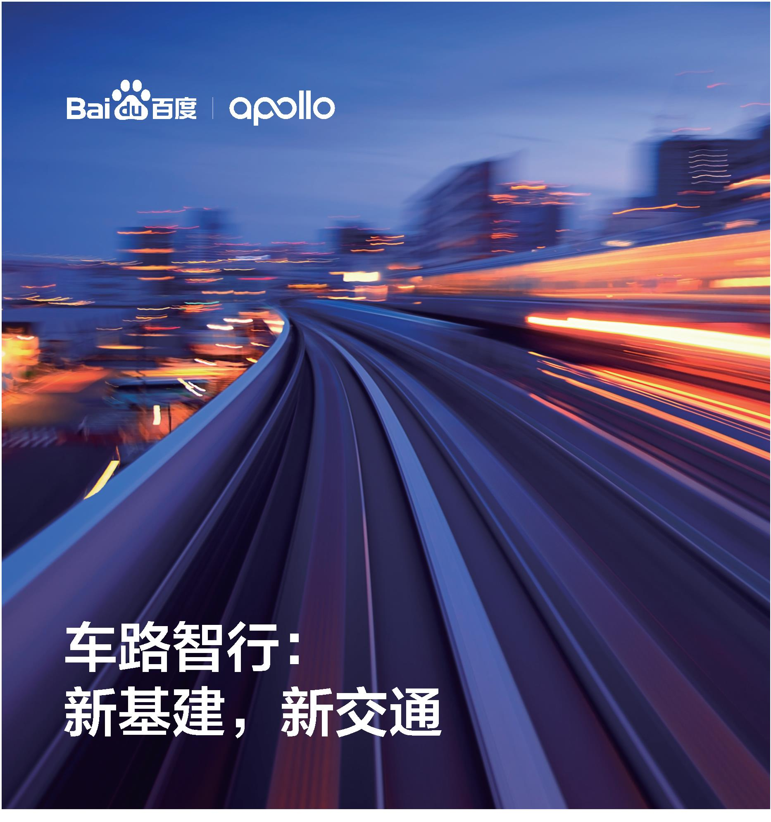

车路智行：新基建 新交通
目 录
前 言 ................................................................................................................1
第一章 内涵特征 ................................................................................................. 5
( 一 ) 概念内涵.................................................................................................................. 6
( 二 ) 主要意义.................................................................................................................. 6
1. 带动有效投资的新基建......................................................................................... 6
2. 释放经济活力的新引擎......................................................................................... 7
3. 实施智能引领的新路径......................................................................................... 7
4. 提供应急减灾的新保障......................................................................................... 7
5. 建设交通强国的新支撑......................................................................................... 7
6. 助力科学治理的新手段......................................................................................... 8
( 三 ) 技术发展路线 .......................................................................................................... 9
1. 数字化升级........................................................................................................... 9
2. 网联化转型........................................................................................................... 9
3. 自动化变革......................................................................................................... 10
( 四 ) 发展愿景................................................................................................................ 12


车路智行：新基建 新交通
第二章 百度方案 ................................................................................................13
( 一 ) 百度 ACE 交通引擎............................................................................................... 14
( 二 ) 技术优势................................................................................................................ 16
1. 人工智能全球领先.............................................................................................. 16
2. 自动驾驶领跑全国.............................................................................................. 16
3. Apollo 生态全球最大......................................................................................... 16
4. 车路行闭环全球唯一 .......................................................................................... 17
5. 海量用户终端触达.............................................................................................. 17
( 三 ) 应用实践................................................................................................................ 18
1. 车路协同，面向未来、服务当下的基础设施智能方案........................................ 18
2. 智能信控，AI 视觉 + 地图大数据交通治理工具 ................................................. 19
3. 智能停车，中国第一的高位视频停车解决方案................................................... 20
4. 智能公交，全球领先的智能驾驶公共出行新体验............................................... 21
5. 智能货运，国内最智能、最安全、最高效的物流选择........................................ 22
6. 智能车联，规模化覆盖的智能交通终端 ............................................................. 23
7. 智能出租，全球首个前装量产 +L4 商业化运营 .................................................. 24
8. 自主泊车，软硬一体 ASIL-D 最高车规安全等级................................................. 25
9. 园区物种，全球最全场景可量产的自动驾驶产品集 ........................................... 26
结 语 ............................................................................................................. 27
( 一 ) 攻克车路智行关键技术................................................................................. 28
( 二 ) 打造车路智行核心引擎................................................................................. 28
( 三 ) 赋能车路智行运营模式................................................................................. 29


车路智行：新基建 新交通
Preface
前 言
1


车路智行：新基建 新交通
要加强新型载运工具研发，加强智能网联汽车（智能汽车、自动驾驶、车路协同）研发，
形成自主可控完整的产业链。大力发展智慧交通，推动大数据、互联网、人工智能、区块链、
超级计算等新技术与交通行业深度融合；推进数据资源赋能交通发展，加速交通基础设施网、
运输服务网、能源网与信息网络融合发展，构建泛在先进的交通信息基础设施。
——中共中央、国务院印发《交通强国建设纲要》，2019 年 9 月
交通是兴国之要、强国之基。到 2035 年，我国将基本建成交通强国，形成“安全、便捷、
高效、绿色、经济”的现代化综合交通运输体系，基础设施布局完善、立体互联，交通装备先
进适用、完备可控，运输服务便捷舒适、经济高效，治理体系科学现代、能力完备，为基本实
现社会主义现代化提供有力保障。
创新是交通强国建设的第一动力。人工智能是交通发展的新引擎，是实现高质量发展的强
大支撑，将为交通运输发展带来重大历史机遇。推动人工智能和交通运输深度融合，实现富有
活力、智慧引领的科技赋能，是建设交通强国的关键战略路径。构建人民满意、世界前列的智
能交通体系，是交通强国建设的切入点和主要抓手，也是率先建成交通强国的主攻方向。
人类社会已经站在了智能时代的门口。智能交通将会站上工业革命的浪潮之巅，成为国家
在这一轮“新基建”洪流中上述创新科技落地的排头兵和基础产业。基于人工智能和 5G 技术
的交通数字化转型和智能化变革，将会让传统交通加速向数字化、网联化、自动化的“新交通”
转变，交通发展将由追求速度规模向更加注重质量效益转变，由各种交通方式相对独立发展向
更加注重车路行一体化融合转变，由依靠传统要素驱动向更加注重创新驱动转变。
2

车路智行：新基建 新交通
2020 到 2035 年，是我国车路行一体化融合加速并领先全球的关键阶段，百度作为国内唯
一的车路行全栈自主可控的高科技企业，将利用人工智能、大数据、自动驾驶、车路协同、
高精地图等新一代信息技术，打造车路行交通引擎“百度 ACE（Autonomous Driving、
Connected Road、Efﬁcient Mobility）”，推动基础设施智能化、交通运输装备智慧化和
出行服务便捷化，致力于 G 端行业治理痛点解决、B 端产业生态建立以及 C 端多样化精准服
务满足，推动未来交通真正迈入智能化、一体化新阶段。
图 1：车路智行——打造面向未来的交通
،ҵ
ޕৗӞल
ҍܩ
ளݝ
ক࡛
ত৸
ޕৗҟી
ޕৗઓ૜
ޕৗґܰ
ޕৗҷр
১Оࡃી
ޕৗી৊
3
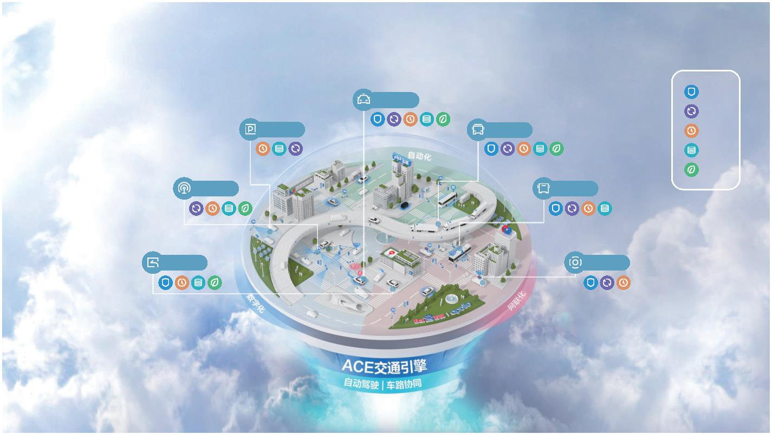

车路智行：新基建 新交通
4

车路智行：新基建 新交通
Chapter 1
第一章 内涵特征
5


车路智行：新基建 新交通
( 一 ) 概念内涵
车路智行是指以车路云图为基础、以自动驾驶和车路协同等人工智能技术为引擎、以传感
数据为燃料、以通信网络为纽带、以产品服务为应用的新一代智能交通融合技术，通过基础设施、
运输装备与运行管控的有机结合，可综合实现基础设施布局完善、立体互联、交通装备先进适用、
完备可控、运输服务便捷舒适、经济高效等一体化交通功能，是对传统分散式智能交通技术的
一次深刻变革，是构建安全、便捷、高效、绿色、经济的现代化综合交通体系的科技支撑。
车路智行采用先进的自动驾驶、车路协同、无线通信和新一代互联网等技术，实现人、车、
路、云、图等交通要素的交互融合，由车辆智能化、道路智能化、运输智能化三个维度组成，
遵循数字化、网联化、自动化三个阶段的发展路线，是可持续的交通承载形态。与传统交通相比，
基于车路智行的智能交通具有高级别自动驾驶车辆、全息全量感知的新一代交通信息基础设施、
共享便捷的门到门出行、端到端的低成本货物运输等优势特征，因而具备更高的安全等级、出
行体验、通行效率、管理水平，是典型的具备共同受益、乘数效应的“新基建”，是新时代产
业和消费升级的重要着力点。
( 二 ) 主要意义
交通是保障国家正常运转的“骨架”，是联系地理空间、经济社会和人民生活的纽带，是
提升城市综合竞争力的“先行官”。
车路智行是交通的未来，是带动有效投资的关键投入、释放经济活力的强劲动能、实施智
能引领的关键路径、提供灾害防控的新保障、建设交通强国的重要支撑以及助力交通科学治理
的新手段。
1. 带动有效投资的新基建
车路智行是交通信息领域的新基建。中央经济工作会议多次强调，要加大新型基础设施建
设进度，并把 5G、人工智能、工业互联网等定义为“新型基础设施建设”。车路智行是 5G
6

车路智行：新基建 新交通
应用的先锋，是涵盖人工智能、智能网联汽车、数据中心、智能制造、智慧出行等诸多领域的
集大成者，高度契合科技型新基建要求，是新基建最重要的方向之一。
2. 释放经济活力的新引擎
车路智行是拉动经济增长的新引擎。其投资效率是传统基建的 6—13 倍，可减少 5%—
10% 的 GDP 损失。发展车路智行，能够显著减少道路安全事故、大幅提升交通出行效率、降
低城市排放能耗，有效地释放城市发展潜能，激发数字城市新增需求，带来数万亿规模的智能
网联和智能交通新经济，为新一轮经济增长创造新动能。
3. 实施智能引领的新路径
车路智行是实施创新驱动的新路径。作为未来智能城市建设的最重要的基础设施，车路智
行可以实现物与物、物与人、物与网络、人与人之间的广泛链接，是建成数字孪生城市、实现
城市高水平管理的关键，在解决城市供需平衡上将发挥至关重要的作用。在推动传统基础设施
向新型基础设施方向发展的同时，车路智行通过全息感知、智能决策、车路互联、大数据管理
等手段，能够有效提升传统基础设施的建设质量、运行效率、服务水平和管理水平，助力城市
高质量发展。
4. 提供应急减灾的新保障
新型冠状病毒的快速传播，给传统的大城市敲响了警钟。人工智能、大数据等技术与社会
治理深度融合，演化出诸如无人车 24 小时无接触服务、智慧停车无人化管理等智能化治理新
模式，可有效降低人员接触和感染风险，在疫情防控中初露锋芒。车路智行为智慧城市在应对
公共卫生等突发公共事件时，提供无人化和智能化“新利器”，为应急减灾工作提供新的有力
保障。
5. 建设交通强国的新支撑
车路智行是交通强国的新支撑。交通基础设施建设拥有巨大的经济效应，是兴业之要、强
7

车路智行：新基建 新交通
国之基。“要想富，先修路；想提升，靠智能”成为新的发展方式。车路智行是交通强国、智
能汽车强国、人工智能强国和科技强国等国家战略的融合领域，车路智行以“科技为翼”，连
接交通、汽车、电子、通信、计算机、互联网等多个行业，不仅提升交通安全和效率、优化城
市总体服务水平，还催生出数字经济发展机遇，助力实现交通强国的宏伟目标。
6. 助力科学治理的新手段
车路智行是助力交通科学治理的新手段。车路智行将逐步破除“分散投资、重复投资、数
据割裂、联网率低”等障碍，并带来一体化“交通运营商”这一新主体和新模式。新的交通运
营模式将坚持“一次投资、长期受益、面向未来、向下兼容”的原则，实现“车—路—云—图”
数字底座等基础设施的统筹规划和建设，面向城市规划、交通管理、运输服务等多领域 G 端
用户提供科学化、精细化和智能化的完整可靠解决方案，助力城市治理体系和治理能力现代化。
图 2：车路智行——赋能交通运营商
ḡ䷠㕻俾ᶥ弛漣㿠◲⸐ⷻ媿
䕿⶧')+漣ᴁ⡘㑱⩘ⶖⶨȽᶍ⠨㕻俾⸖㏏
•
•
℅㑢㆔屃漓惌⠌ⷹ媽
体乐䊆ṍ漓㑯㉭ⅱ埁
•
•
᳿㨠㆔屃漓摾㘞⋖䗉
晡⌐㘩㙤Ȼ⌐ᴊ⁻⪸
⃹坋 廜䧟 ⪈攱 㕹俼 弙坋 Ỡ⋶ 乐体 僩↧
Ỡ⽮ ㅦ㯔 䗐㊦ 幥体 Ὓ幥 ḗ∕ 庄↨ 楽極
瀖
⃹坋㘌↠ 㕹俼幥体
⪈攱䗐㊦
Ỡ㊦ㅦ㯔
弙坋Ὓ幥
㘌↠
ᴒ
ᶥ
弛
廑
匦
⑇
䐴
Ỡ
乐
䷛
壅
析
ᴒ
乐
⁫
⪈
ᴒ
乐
濘濧
濖
ᴒ
乐
䐧
幥
体
乐
濔瀃瀂濿濿瀂僩↧楽極
幥峮≎⌋
㕹俼⸔㏍
㑯⩖ⶔⶦ
䷠ᴁ㊦⁦㜈⃇
ી
ષ
й
֢
8
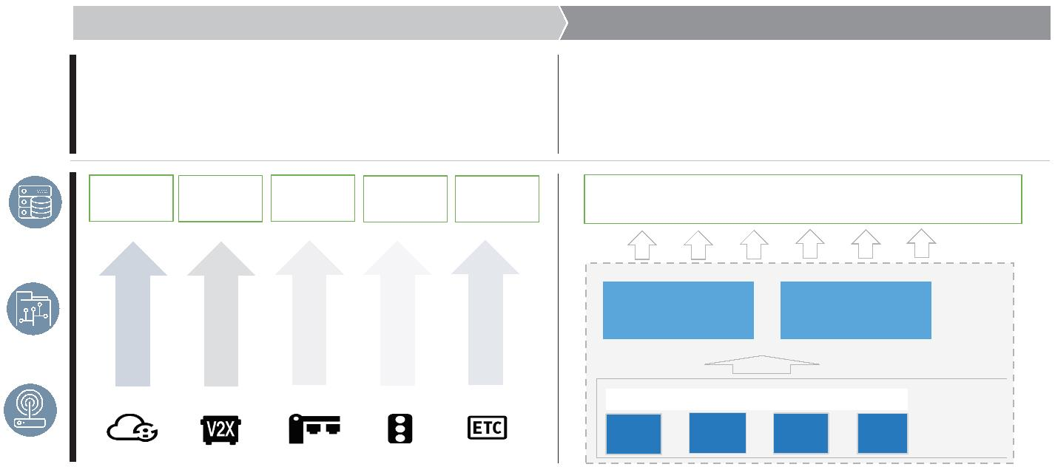

车路智行：新基建 新交通
( 三 ) 技术发展路线
车路智行遵循全球主流技术发展规律，沿着“数字化升级、网联化转型、自动化变革”的
技术发展路径，逐步完成品牌内核锤炼与社会价值实现。其中：
1. 数字化升级
数字化升级阶段突出“信息与数字”特征，主要针对传统的交通场景，是车路行一体化的
初级阶段：
•
•
车辆方面，以人工驾驶和 L2、L3 级辅助驾驶为主，实现部分 L4 级自动驾驶；
道路方面，交通基础设施的信息化、智能化和自动化等级为 I1、I2，通过运用多元传
感器感知融合、大数据分析、交通仿真一系列技术，以缓解路口、路段、区域拥堵，
实现交通综合治理；
•
出行方面，达到 P2 级，以传统车辆及搭乘公共交通出行方式为主，利用车载信息设备，
串联起家、车、路、云的各类应用，丰富了驾驶乐趣。
服务用户与价值实现：
•
•
•
配合政府部门，启动交通基础设施全要素、全周期的数字化进程，优化交通运行管控
系统，有效提升交通行业治理和公共服务能力，促进地方产业创新升级。
联同企业伙伴，依托百度自研飞桨人工智能平台和 Apollo 开放生态，共同推进自动
驾驶、车路协同以及智慧出行领域的技术创新与应用拓展。
服务公众，在公交、出租、停车、自驾等多方式出行过程中提供高效可靠的产品服务
和便捷舒适的服务体验。
2. 网联化转型
网联化转型阶段突出“网联与控制”特征，主要针对较为广阔的交通场景，是车路行一体
化的中级阶段：
车辆方面，以智能网联车辆、L4 高级别自动驾驶车辆为主，传统车辆为辅，车规级自
•
动驾驶硬件及软件产品、自动驾驶技术逐步成熟；
9

车路智行：新基建 新交通
•
•
道路方面，交通设施的智能化、信息化水平达到 I3、I4 等级，基于 C-V2X 的车路协
同系统有了规模化部署，交通感知能力大大提升，V2X 底座技术能力完全打通；
出行方面，达到 P3 级，以智能汽车、高级别自动驾驶为主，传统车辆为辅的混合出
行模型，自动驾驶共享出行和自主泊车成为常态。
服务用户与价值实现：
•
支持政府，为应对未来出行方式转型衍生而出的监管需求变化，出台政策、办法、指
南和法律法规，引导出行方式及行业管理平顺转型过渡、持续快速发展。
联同企业伙伴，建立一致目标和价值取向的产业生态。与车企、零部件供应商、出行
服务提供商之间开展深度合作，优势互补实现产品设计、研发、测试到制造的全链条
融合，形成跨界紧密协作关系。
•
•
服务公众，借鉴“出行即服务”（MaaS）理念，以数据衔接出行需求与服务资源，
打通一站出行中规划、预约、调度、支付各个环节，使出行成为一种按需获取的即时
服务，让出行更简单。
3. 自动化变革
自动化变革阶段突出“无人与一体化”特征，主要面向车路行一体化高级阶段提供技术及
产品，将完全颠覆传统出行模式：
•
车辆方面，实现全工况交通场景下的 L5 自动驾驶技术，并与各种交通要素环境实时
协同；
•
道路方面，交通设施的智能化、信息化水平达到 I5 等级，形成车路人一体化决策控制
大脑等技术，完全建立起不同层级的面向全域交通的“交通规划、指挥调度、路权分配、
流量管理、应急管理”功能，实现对道路运行全部车辆的绝对控制；
出行方面，达到 P4 级，面向自动驾驶的共享、绿色、高效、安全的全新出行形态替
代已有形态，形成新的出行运输模式。
•
10

车路智行：新基建 新交通
服务用户与价值实现：
•
突破体制机制束缚，充分发挥、激发政府和企业各自优势和活力，形成适应未来交通
发展的成熟运营模式。
•
联合各方力量，逐步建立覆盖生产制造、测试评价、网络安全、数据共享、运行使用
等领域的完整标准体系。
坚持和践行“以人为本”基本理念，始终围绕为“公众提供安全、高效、便捷、舒适的出
行服务”的基本目标，不断提升企业技术创新和服务保障能力。
图 3：车路智行技术发展路线图
11
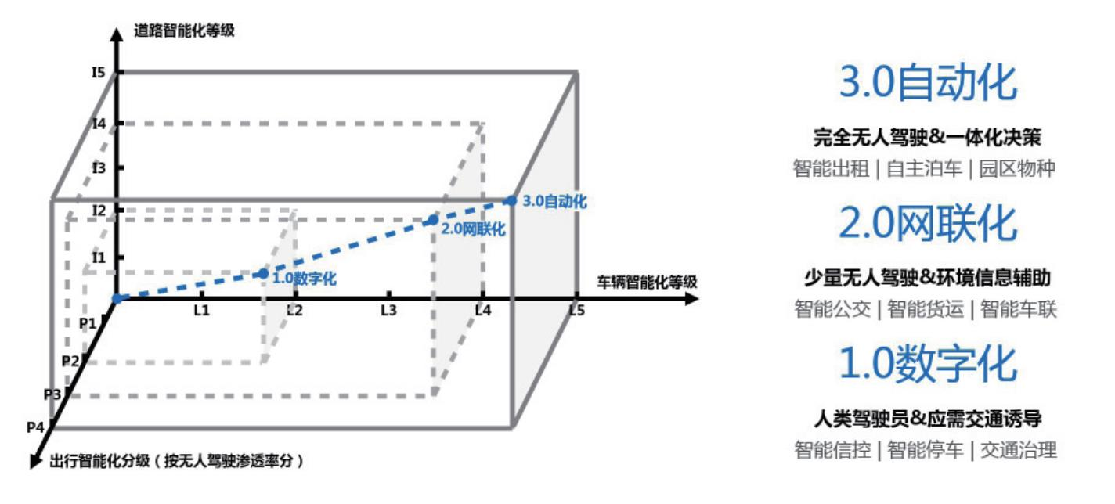

车路智行：新基建 新交通
( 四 ) 发展愿景
车路智行作为新一代信息技术与交通运输深度融合的重要技术路线，是交通发展的未来趋
势，是满足人民美好生活需要的客观要求，是建设现代化经济体系的内在需要，是全面建成社
会主义现代化强国的有力支撑。
车路智行的发展愿景为：
近期目标：预计到 2025 年，车路智行完成数字化升级。有条件智能驾驶车辆规模化生产，
高度自动驾驶车辆形成区域化市场应用，新型交通信息基础设施覆盖全国主要城市和典型场景，
出行智能化服务全程覆盖，物流服务进入一体化平台化发展阶段，交通治理和服务能力显著
提升。
中期目标：预计到 2035 年，车路智行完成网联化转型。高级别自动驾驶车辆实现大规模
商用，新型交通信息基础设施基本实现全域覆盖，一站式出行技术和产品惠及普通大众，智能
交通技术自主可控且位列全球第一方阵，产业发展世界领先。
远期愿景：预计到本世纪中叶，车路智行完成自动化变革。人民满意、保障有力、世界前
列的车路智行系统全面建成，车路智行基础设施规模质量、技术装备、科技创新能力、智能化
与绿色化综合实力位居世界前列，交通安全水平、治理能力、文明程度、国际竞争力及影响力
达到国际先进水平。
图 4：车路智行发展目标
૱૨޴੧உ࠼
؎ҵݸъம஬ݿі
ݤ؀Ԗ
য৊Ԗ
১ԇԖ
׆܉
жݜ
3.0
ݤ؀Ԗ
য৊Ԗ
১ԇԖ
2.0
1.0
ݤ؀Ԗ
য৊Ԗ
১ԇԖ
ٶѡ

12
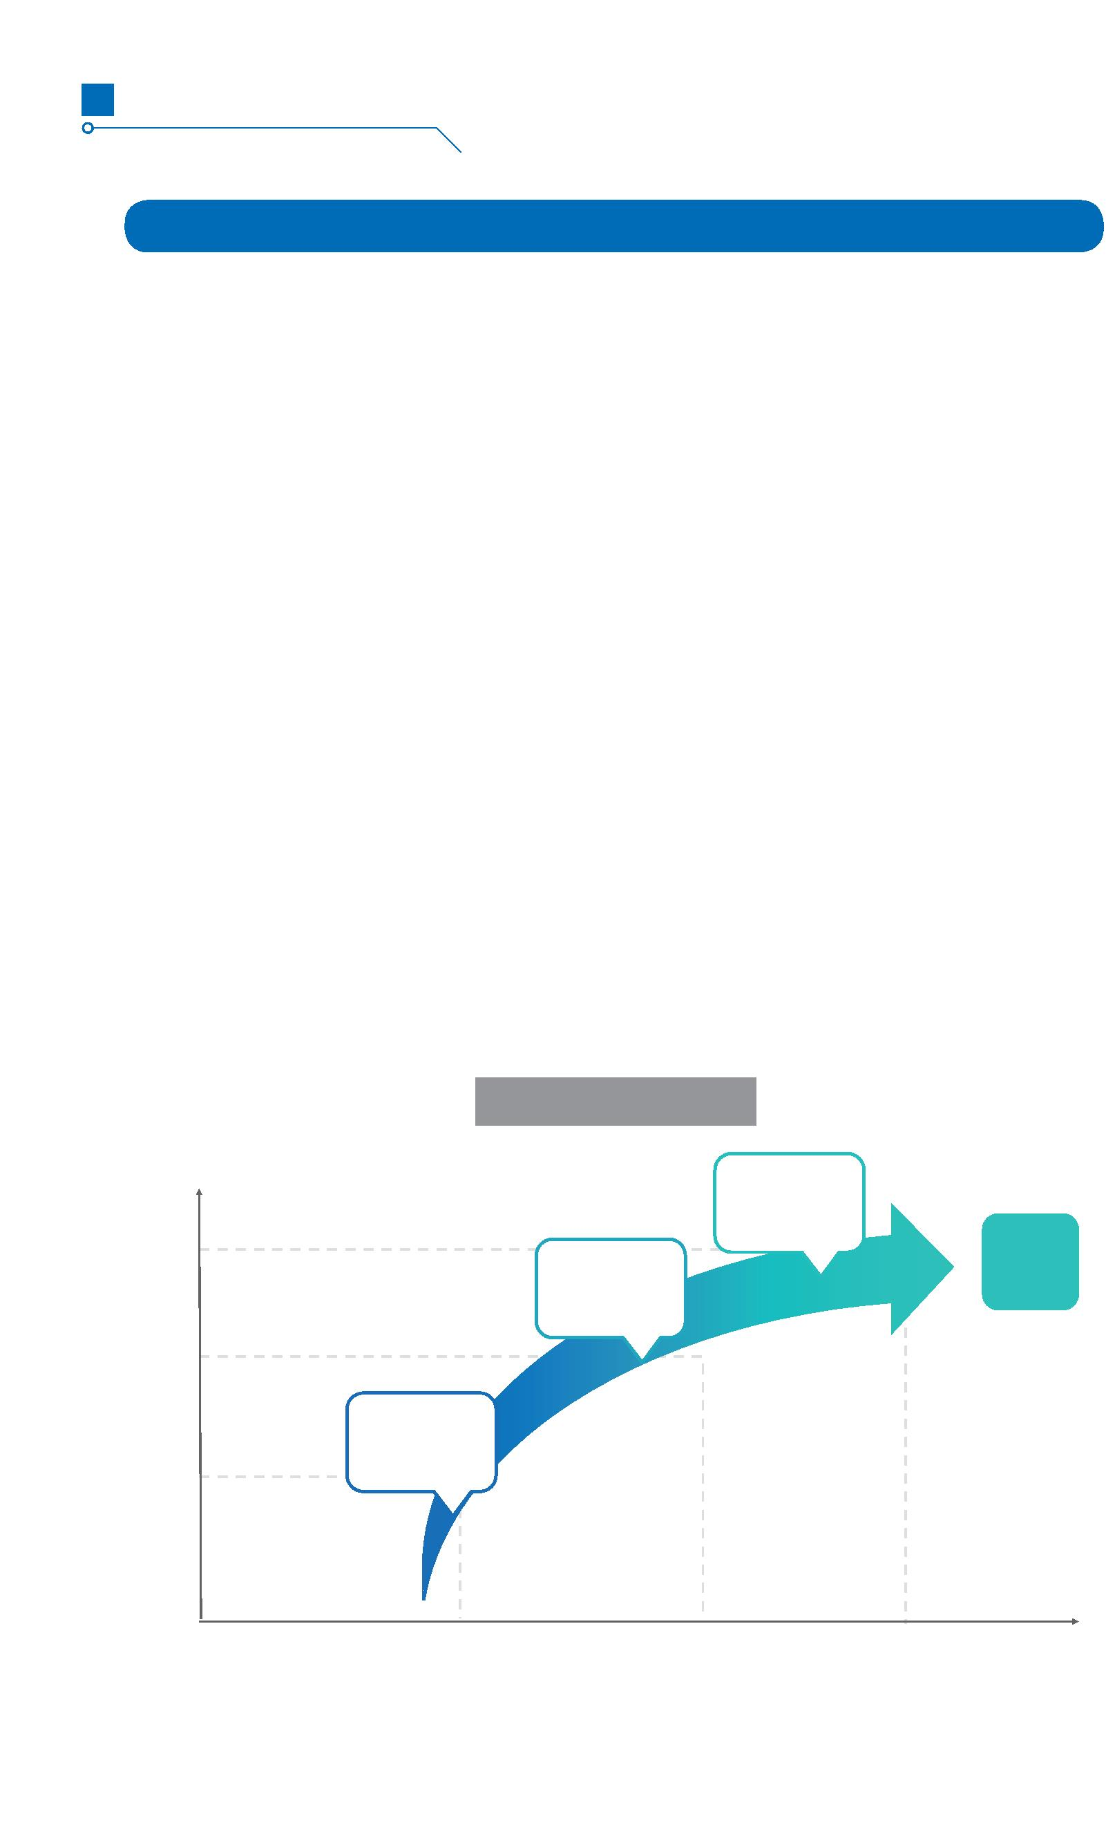

车路智行：新基建 新交通
Chapter 2
第二章 百度方案
13

车路智行：新基建 新交通
( 一 ) 百度 ACE 交通引擎
作为百度智能交通的综合解决方案，百度 ACE 交通引擎将推动人工智能与基础设施、运
输装备、运输服务、行业治理的深度融合，构建实时感知、瞬时响应、智能决策的全栈城市智
能交通体系，支撑我国建成最具活力的智能汽车创新生态体系和“安全、便捷、高效、绿色、
经济”的现代化智能交通体系。
百度 ACE 交通引擎采用“1+2+N”的总体架构，其中：1 个数字底座，包括小度车载
OS、飞桨、百度智能云、百度地图支撑的“车”“路”“云”“图”等未来交通基础设施；2
个智能引擎，分别是 Apollo 自动驾驶引擎和车路协同引擎；N 个应用生态，包括智能信控、
智能停车、交通治理、智能公交、智能货运、智能车联、智能出租、自主泊车和园区物种等。
百度 ACE交通引擎的数字底座搭建起“车—路—云—图”一体化融会互通的底层基础设施，
智能引擎是车路行一体化得以运转的动力源泉，融合面向未来交通的人工智能、大数据以及交
通业务处理的全息感知与理解、全时空推演与决策、全场景实时控制平台，构建起上下双向得
以沟通服务的桥梁，应用生态服务于公安交管、交通运输、城市管理、应急管理等部门，是面
向未来交通的自主、全栈、开放、可控的一体化解决方案。
14

车路智行：新基建 新交通
图 5：百度 ACE 交通引擎总体架构


"
+
!
!

%
$

15
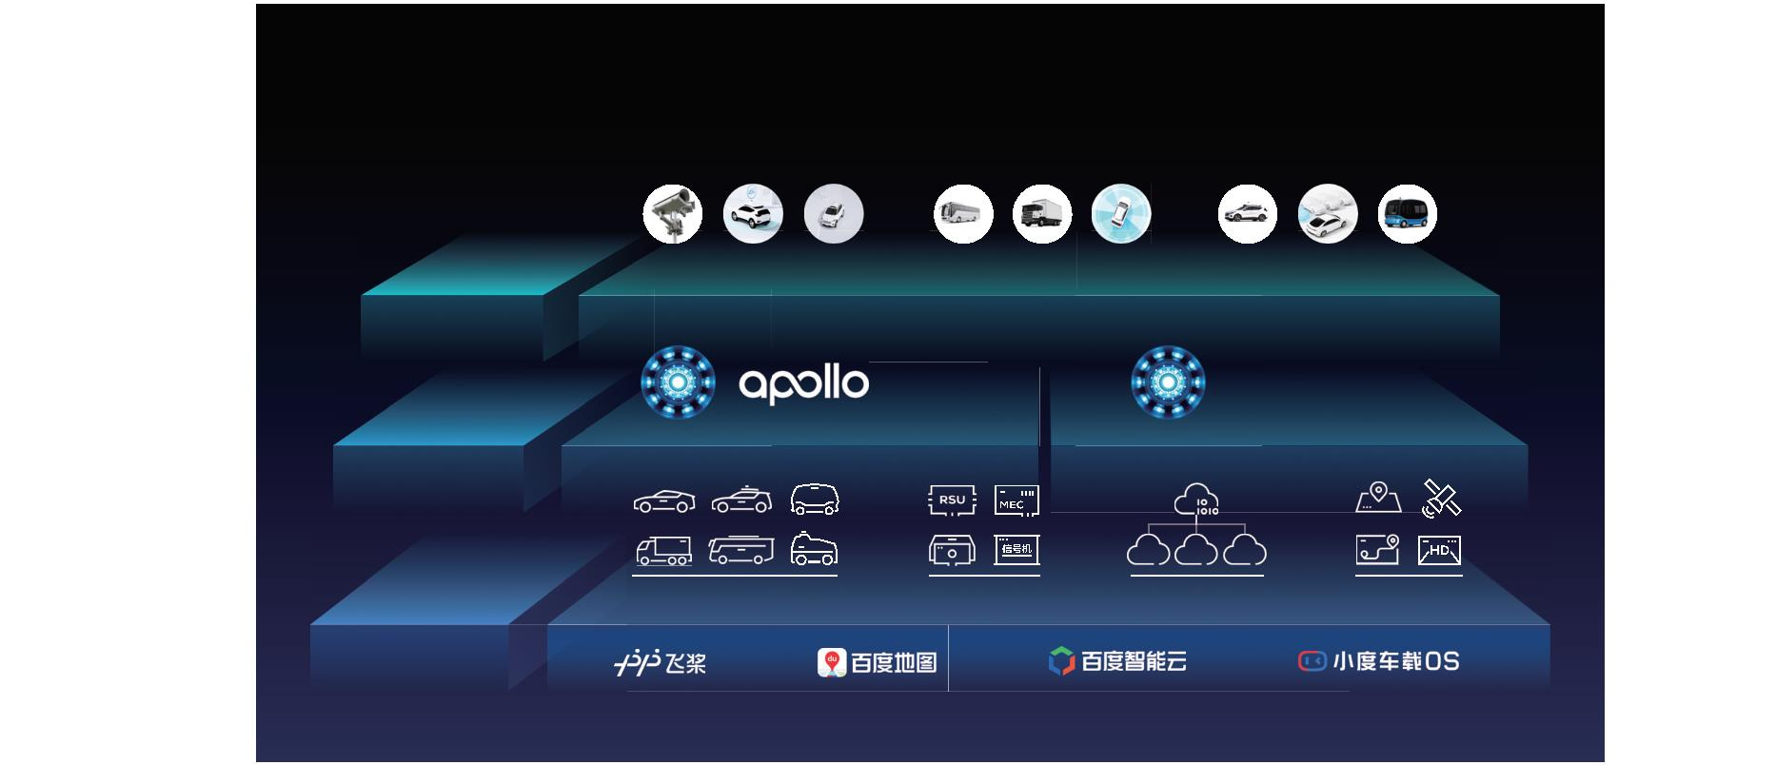

车路智行：新基建 新交通
( 二 ) 技术优势
1. 人工智能全球领先
百度是全球领先的人工智能平台型公司。百度大脑是中国唯一的“软硬一体 AI 大生产平
台”，对外输出超过 240 项 AI 能力。飞桨是中国首个也是国内唯一全面开源开放、功能完备
的产业级深度学习平台。智能云是百度 AI To B 业务的重要承载者和输出者，是产业智能化领
导者。小度助手是中国最大的对话式人工智能操作系统，截至 2019 年 12 月小度助手语音交
互次数超过 50 亿次。2019 年中国人工智能专利申请量排名中，百度以 5712 件位列第一。
2. 自动驾驶领跑全国
百度是全球领先的自动驾驶技术企业。作为唯一承担自动驾驶国家人工智能开放创新平台
的企业，截至 2019 年底，百度自动驾驶全球专利申请超过 1800 余项，位列中国第一。在美
国测试里程为 10.33 万英里，MPI 为 18050，排名全球第一。在中国获得了唯一的最高级 T4
牌照，及 120 张载人测试牌照，测试里程超过 300 万公里；在北京的测试里程 89.39 万公里，
在测试道路、区域范围、服务规模、测试牌照及测试里程均居全国首位。
3.Apollo 生态全球最大
Apollo 是全球最大自动驾驶开放平台。Apollo 已形成自动驾驶、车路协同、智能车联三
大开放平台，截至 2019 年底，拥有生态合作伙伴 177 家，几乎囊括全球所有的主流汽车制造商
（宝马、戴姆勒、大众、丰田、福特、现代等；一汽、北汽、长城、吉利、奇瑞等）、一级零
部件供应商（博世、大陆、德尔福、法雷奥、采埃孚等）、芯片公司、传感器公司、交通集成商、
出行企业等，覆盖从硬件到软件的完整产业链，拥有全球开发者 36000 名。
16

车路智行：新基建 新交通
4. 车路行闭环全球唯一
百度是全球唯一具备车路行技术闭环的企业。自动驾驶方面，Apollo 攻克了操作系统、
计算平台、感知控制等十大核心技术，实现了复杂城市道路和高速公路的自动驾驶。车路协同
方面，可支持 L0—L5 级自动驾驶车辆的广域视角、冗余感知和超视距感知需求。智能车联方面，
小度车载 OS 已具备量产前装车机、CarLife 手机投屏、准前装车机以及智能后视镜四种产品
形态；在终端统一地图、语音、视觉、数据、生态、账号、支付等功能。
5. 海量用户终端触达
百度是中国最大的以信息和知识为核心的互联网综合服务公司。2019 年百度用户规模突
破 10 亿，小度品牌第一方硬件语音交互次数达 23 亿次，百度地图智能语音助手用户数已累计
突破 2.5 亿，覆盖手机端、车载导航、后视镜等 11 亿量级终端。百度智能车联已和全球 200
多家合作伙伴、60 个整车企业、400 多款车型进行深度合作，服务数千万的车辆用户，构筑起
“人—车—家—生产—生活”的有机生态，为城市发展和人民生活提供强大动力。
17

车路智行：新基建 新交通
( 三 ) 应用实践
1. 车路协同，面向未来、服务当下的基础设施智能方案
百度车路协同，全球唯一既服务当下交通治理，又面向未来智能驾驶的车路协同解决方案：
•
高性价比的安全保障：唯一支持全部 L2/L3/L4 智能网联车的车路协同系统，提升车辆
安全，降低单车成本；
•
•
全面的交通信息：可获取全量交通参与者的结构化信息，提升网联辅助驾驶场景范围；
轻量级海量用户入口：百度地图 APP 入口可为 4 亿用户提供无门槛可触达的车路协同
出行服务；
•
无感兼容升级：兼容辅助驾驶、高级别自动驾驶双标 V2X 通信标准，面向未来，也更
好地服务现在。
图 6：车路协同
通过整合道路侧多元感知数据，依托路侧本地边缘计算超高算力、强实时、深度学习计算
特性，融合多场景语义理解、动态高精地图、边云协同框架、松耦合通信接入、亿级移动出行
用户终端触达能力，满足未来交通自动驾驶车辆规模化应用、协同云控应用需求。全国 10+ 城
市已开展示范应用。
18
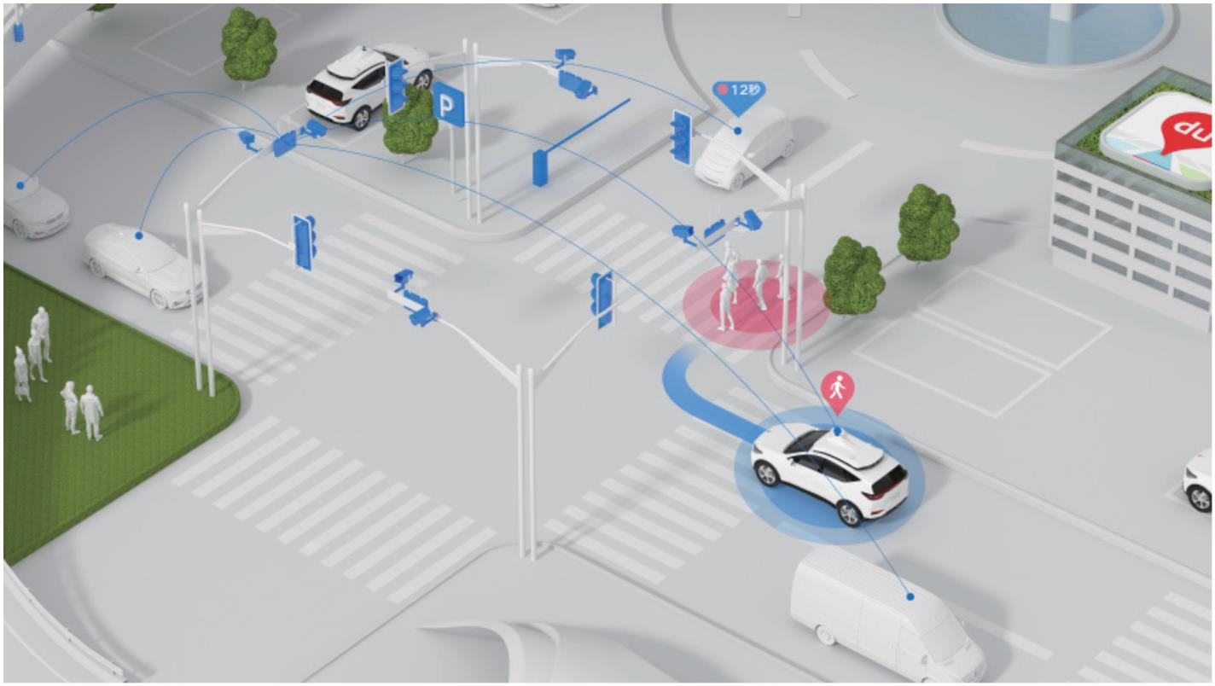

车路智行：新基建 新交通
2. 智能信控，AI 视觉 + 地图大数据交通治理工具
百度智能信控，是全球唯一的基于 AI 视觉技术和交通地图大数据构建的车路协同智能信
控系统：
•
•
•
•
核心 AI 视频技术优势：全面深入的人、车、路、环境感知理解，提供准确、实时、精
细的交通指标数据；
融合地图数据优势：丰富的实时路况、交通事件和交通拥堵信息，强大的交通大数据
分析研判能力和交通问题诊断评估能力；
实时自适应优化能力：根据交通变化动态优化信号配时，即时下发配时方案，大幅提
高区域范围内道路通行能力；
先进技术应用能力：唯一可融合 5G、自动驾驶、车路协同等先进技术的智能交通解
决方案。
图 7：智能信控
北京、长沙、保定上线了百度智能信控系统。保定市应用实践表明，由 AI 驱动的智能信
控系统能有效降低路口和干线交通延误，主干线道路最高行程延误时间下降 30%，重点路口日
均排队失衡度下降 40%，预计整体区域道路通行能力最高可提高 10%，测算最高可节约道路建
设成本约 10 亿元。
19
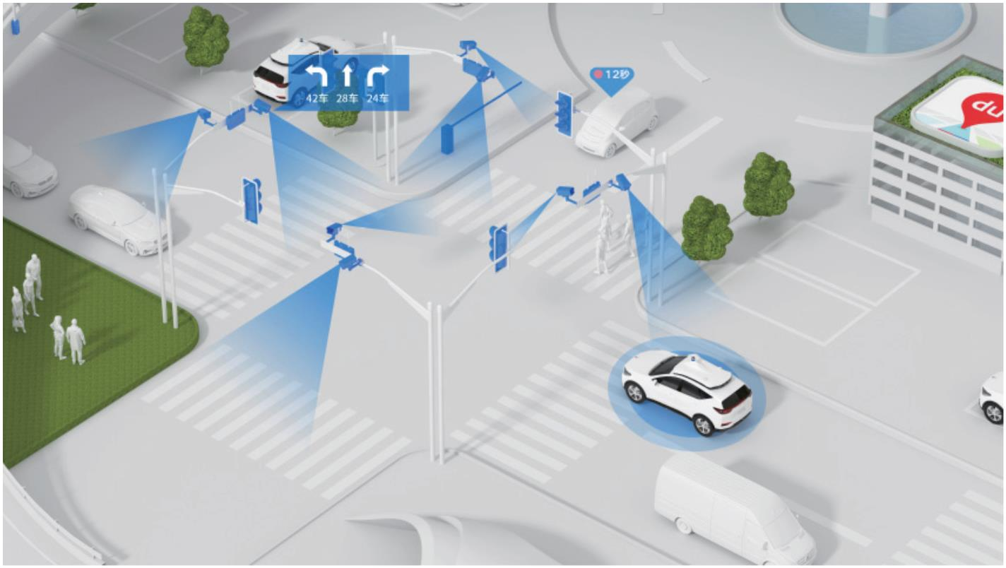

车路智行：新基建 新交通
3. 智能停车，中国第一的高位视频停车解决方案
百度联合生态合作伙伴爱泊车推出的智能停车，是市场份额第一的路侧高位视频停车方案
首创者：
•
•
•
•
基于 AI 的高位视频方案：7x24 小时无人化视频监控，节约人力；基于图像识别与机
器智能的超大规模支付级应用；
可规模化复制的成功方案：一套方案覆盖北京全市 15 个城区 4 万 + 泊位和全国 11 个
城市 8 万 + 车位；订单收费率提升至 90% 以上，投资效益显著提升；
连通三端的生态闭环：G 端 +B 端双轮驱动 C 端，惠及上百万车主，海量数据造就一
体化、全场景、城市级智慧停车解决方案；
领先的行业认证：工信部认可的静态交通领域唯一的人工智能企业；2016—2017 年
度最具影响力城市智慧停车企业；2017 年智慧交通三十强——智慧停车领域唯一获奖
单位。
图 8：智能停车
北京、石家庄、张家口等多个城市已落地智能停车系统，该方案已占据全国智能停车 45%
的市场份额，覆盖全国 8 万 + 泊位、600 万 + 车辆，日订单数 30 万 +，落地城市停车收费率
从 35% 提升至 90%，一二线城市 1 年内就可收回建设成本。实践表明，智能停车系统能提升
车位周转率，助力寻找出入车位，提升整体出行体验，可缓解由停车难造成的交通拥堵问题，
使城市出行更畅通。
20
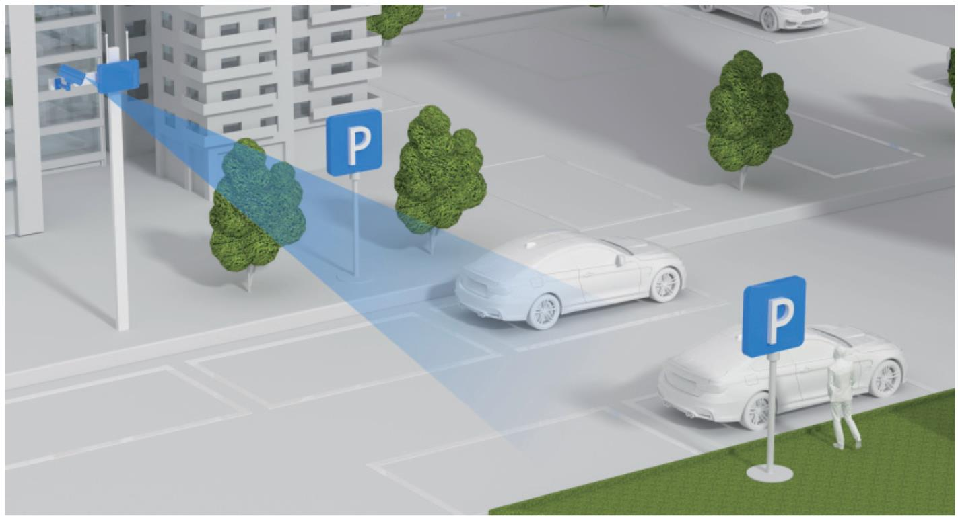

车路智行：新基建 新交通
4. 智能公交，全球领先的智能驾驶公共出行新体验
百度智能公交，全球唯一的车辆、路线、乘客、站台和场站的全场景车路协同智能公交
方案：
•
全国领先的技术方案：构建“人—车—路—云”全新智能公交出行体系；
全路线的车路协同能力：为公交全场景打造的车路联动方案；
多途径触达终端用户：通过 APP/ 电子站牌 / 车内屏提供出行信息，智能化提升乘客
公共出行体验；
•
•
•
大数据运营管理平台：专为公交运营服务的云端管理服务平台，有效提升公交运营管
理效率。
图 9：智能公交
国内已经启动智能公交示范工程，通过与手机端、智能站牌、调度系统互通，将出行信息、
候车信息与公交调度相融合，使得公交线路更符合出行需求、发车间隔更合理、到站信息更准确，
大幅改善公交乘车体验、提升公交客运量。通过行业实践，智能公交有望助力公交车有责事故
率下降 20%，车次准点率提升 20%。
21
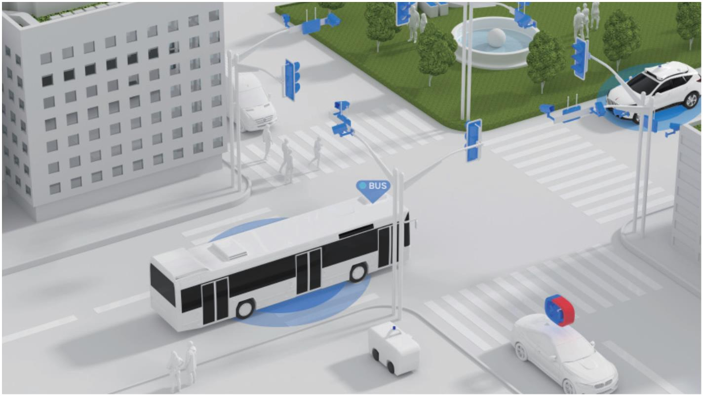

车路智行：新基建 新交通
5. 智能货运，国内最智能、最安全、最高效的物流选择
百度智能货运，是结合全国最大的干线物流场景量身打造的顶尖自动驾驶物流方案：
•
•
•
最先进的车端技术：国内唯一实现自动驾驶编队行驶能力的高速物流方案，稳定安全
的车端驾驶能力；
车路协同实践落地：参与制定国内首个高级别自动驾驶车路协同标准并率先在物流商
用车场景实现落地；
最大规模的场景方：通过全国最大的自营干线物流车队（2400 辆）和商用车租赁服务
平台（50 万 + 卡车司机）需求量身打造的方案，方案快速落地可感知。
图 10：智能货运
百度全面赋能货运车辆，提升货运安全等级，预防驾驶员疲劳驾驶、超速驾驶等危险驾驶
行为；结合道路实况可提供盲区预警、团雾、雨雪等危险路段预警；在特定路段还可开展更高
级别自动驾驶运营，实现编队行驶、自动驾驶等功能。在节能降耗方面，智能货运车辆可节省
10% 的油耗，商用后每车每年运营成本可减少 17 万元。
22
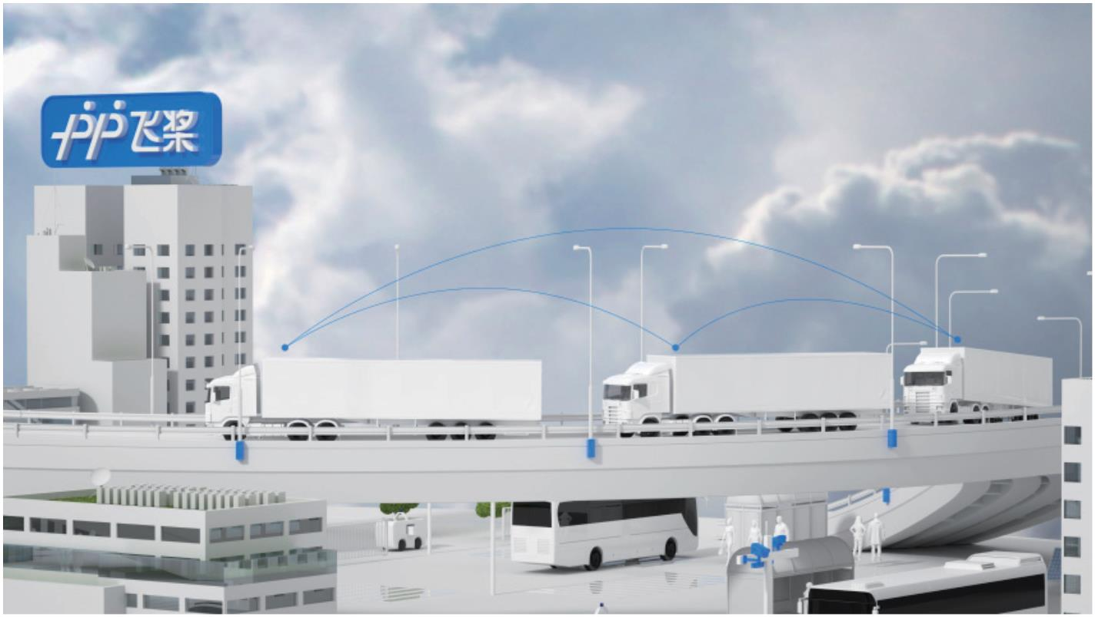

车路智行：新基建 新交通
6. 智能车联，规模化覆盖的智能交通终端
百度智能车联，是业内最快规模化覆盖、基建零投入、方案轻集成、用户强感知的 AI 智
能车联解决方案：
•
•
•
零基建改造投入：只需接入交通实时信控等数据，闪传平台自动规划智慧交通路线，
解决城市拥堵；
轻量级集成方案：低门槛低成本终端快速布局，协同智慧交通引擎，快速扩大城市智
能车联应用范围；
丰富的智能车联应用：海量应用和内容带给用户驾驶体验升级和安全保障。
图 11：智能车联
智能车联网系统解决方案小度车载 OS，集云、端、芯等功能于一体，结合先进的语音语
义理解、视频分析及车路协同技术，为量产前装车机、CarLife 手机投屏、准前装车机以及智
能后视镜等产品提供路口红绿灯通行引导、车辆碰撞预警、AR 实景导航、ADAS 辅助驾驶等
服务。同时，基于小度车载 OS，构建先进的智能座舱系统，通过语音、手势等方式实现对车
内中控、仪表、后视镜、HUD、空调座椅等设备的智能控制，为用户提供更加人性化的驾车体验。
23
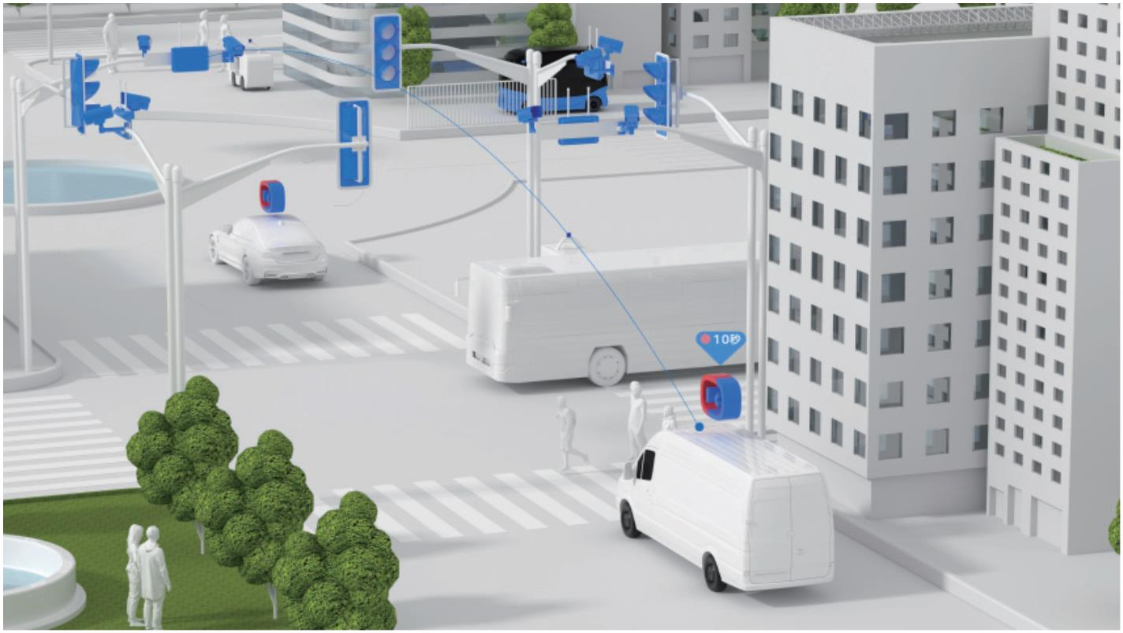

车路智行：新基建 新交通
7. 智能出租，全球首个前装量产 +L4 商业化运营
百度智能出租（Robotaxi），是中国技术最强、落地最多、体验最好、应用最广的全球
首个量产级自动驾驶乘用车运营方案：
•
•
•
•
中国第一的技术：结合车路协同，可自如应对海量复杂城市场景，是未来智慧交通的
集大成者；
面向量产的生产标准：中国首款量产级 L4 前装车辆，安全性 / 可靠性业界领先，兼具
美观和高性能；
批量运营云平台：在中国最大自动驾驶运营车队中诞生的全链条云端平台，支持实时、
高效的车队管理和运营服务；
多价值的应用场景：全面支持城市出租、移动安防、道路设备巡检、高精地图采集、
交通数据采集等应用场景。
图 12：智能出租
北京、长沙、广州、沧州等城市率先开展 Robotaxi 车辆应用示范。其中，长沙携手百
度落地了国内首个 Robotaxi 试运营车队，普通市民通过手机 APP 即可预约试乘体验。截至
2019 年 12 月底，长沙累积实现一万次以上的安全载客出行。同时长沙 100 公里的城市道路实
现车路协同改造后，路段的通行效率提升了 30%。Robotaxi 已成为长沙市的新名片，长沙作
为智能网联示范高地，吸引了 20 家头部智能网联企业、多家潜在独角兽企业的产业聚集。
24
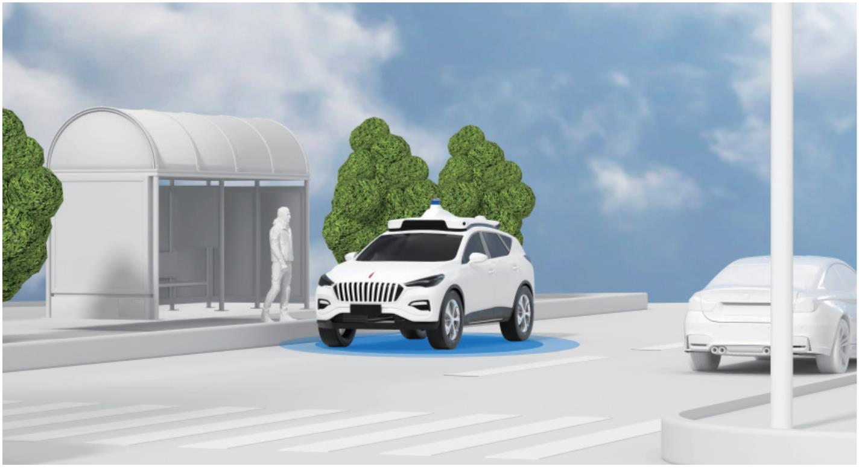

车路智行：新基建 新交通
8. 自主泊车，软硬一体 ASIL-D 最高车规安全等级
百度自主泊车，是 ASIL-D 最高车规安全等级的 L4 级自主泊车解决方案：
•
•
业界最高车规安全等级：中国第一个 L4 级量产乘用车自主泊车产品；
适用多种停车场类型：公共停车场，配合基建改造实现全无人自主泊车取车；小区停
车场，无需改造一次性 AI 训练实现安全泊车；
•
智能泊车管理：城市级“车—云—图—场”管理，通过 AI 云端计算监控训练最大幅度
实现停车场自动化调度运营，优化市民停车体验。
图 13：自主泊车
自主泊车系统采用“车端改造“和“车端＋场端改造”两种技术路线，实时提供自车 6D坐标、
云端全局调度、高精度地图更新、增强性感知等能力，具备多种停车场景适应性。百度员工已
经在百度多个办公区间已经实现最后一公里自主泊车。2020 年威马汽车搭载 L4 级自主泊车车
型即将面世。
25
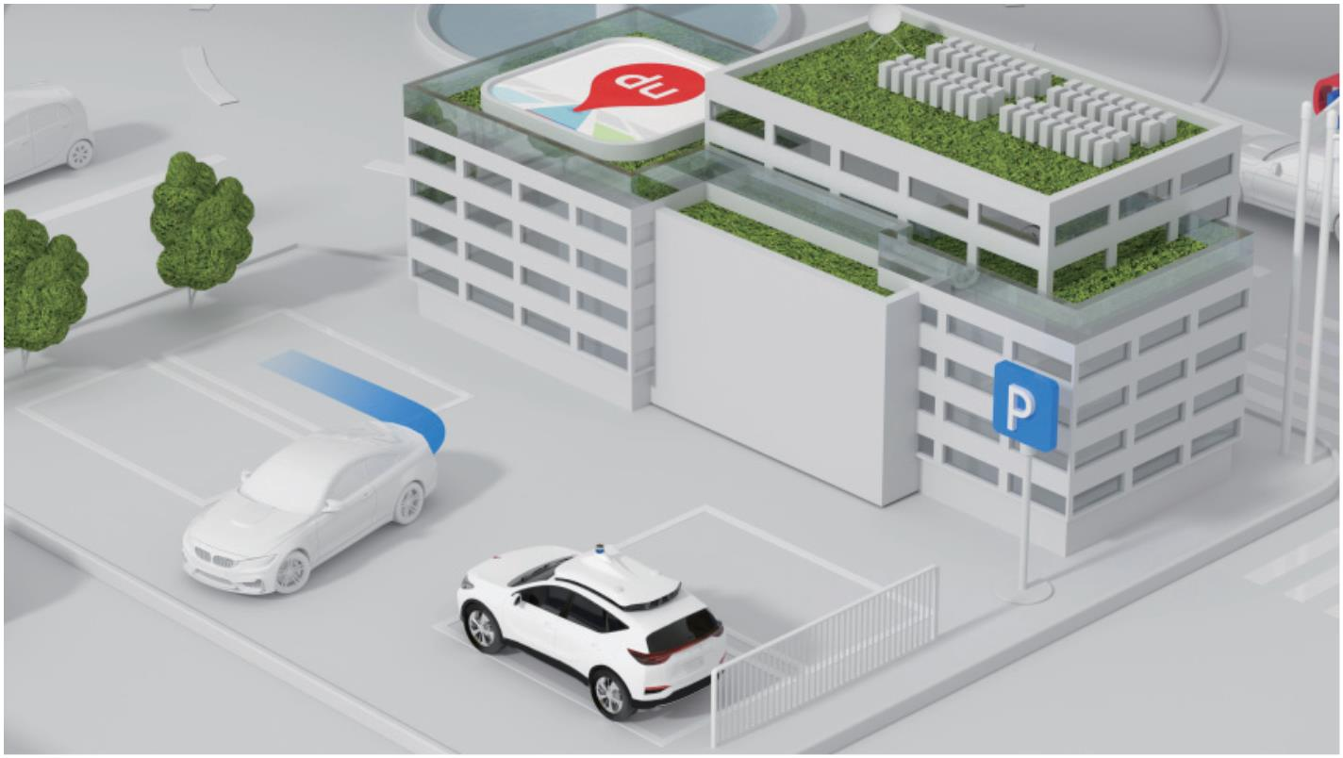

车路智行：新基建 新交通
9. 园区物种，全球最全场景可量产的自动驾驶产品集
百度园区级自动驾驶新物种，是中国能力最全面、场景最多变、产品最丰富的一站式园区
自动驾驶方案 / 产品集群：
•
•
园区无人小巴：全球首款量产级无人小巴，落地范围最广，触达人群最多；
园区服务车辆：赋能多种服务型无人车，涉及园区所需的快递、外卖、零售、安防、
防疫、运输等业务，全球落地超过 1000 辆；
•
•
覆盖广泛场景：工业 / 科技园区、景区、新城、生活社区、机场、酒店 / 度假村等；
全面领先的开放平台：包含业界领先的自动驾驶方案、业务接口、量产工具组件、安
全保障体系、运营售后方案。
图 14：园区自动驾驶车辆
园区新物种包括自动驾驶巡检车、游览车、环卫车、贩卖车、快递车等低速车辆，可为园
区提供全天候的作业车辆和自动驾驶通勤体验。百度 Apollo 携手厦门金龙、新石器、智行者、
金瑞麒等企业，打造的接驳、物流、环卫车型已在全国 30多个城市落地运行，接驳乘客近 9万名，
完成数万单物流配送，并在抗击 COVID-19 肺炎疫情中发挥了作用。
26
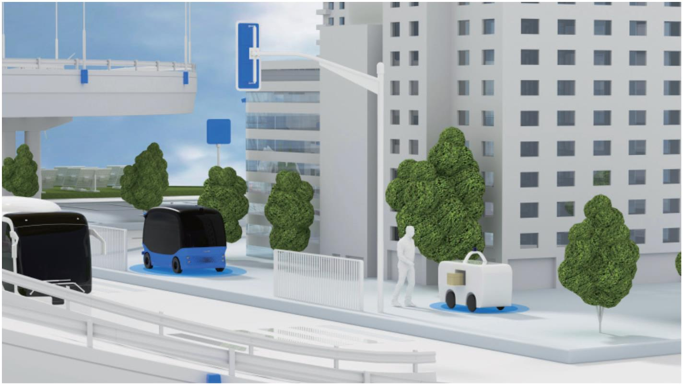

车路智行：新基建 新交通
Conclusion
结 语
27


车路智行：新基建 新交通
( 一 ) 攻克车路智行关键技术
车辆智能化。重点突破 L3、L4 级自动驾驶技术，实现典型道路场景下的安全运行。重点
突破适用于高自动驾驶渗透率、全工况交通场景下的自动驾驶技术，完善复杂系统体系架构，
形成中国标准体系下的高度自动驾驶技术创新体系。
道路智能化。重点突破车路协同、智能信控、边缘计算、无线通信等核心技术，达到低延
迟、实时感知交互能力。重点突破全域全息感知技术、人车路云一体化决策控制技术、毫米级
地图与定位技术，为行人、物资提供全方位信息护航。
运输智能化。重点突破“门到门”的无障碍出行服务技术、一键式预约全栈式出行、自动
驾驶共享出行、公交优先出行、应急出行，实现全天候自动驾驶运输。结合泛在先进的智能车
辆及交通信息设施，让交通运输享受“零事故、零拥堵、零等待、零鸿沟”四个“零”的新体验。
( 二 ) 打造车路智行核心引擎
数字底座。重点建设利旧衔接、面向未来的车路协同、边缘计算、智能信控、智能停车、
高精地图、雷达相机、5G 等新一代智能交通信息基础设施，形成“车—路—云—图”的数字
化底座（即车路智行 IaaS），建成全国一体化交通控制网。
平台引擎。基于深度学习、车路协同、自动驾驶等算法，汇集道路、车辆、政府、互联网、
第三方等海量数据，打造“全息感知与理解、全时空推演与决策、全场景实时管控”的 AI引擎（即
车路智行 PaaS），形成兼容底座和应用的中台。
28

车路智行：新基建 新交通
交通应用。遵循车路智行的技术发展路线，结合车路智行新基建的逐步覆盖，推进智能信控、
智能停车、交通治理、智能公交、智能货运、智能车联、Robotaxi、自主泊车、园区物种新等应用，
实现“智能交通”。
( 三 ) 赋能车路智行运营模式
赋能城市智能交通运营商。鼓励有条件的地方先行先试，探索城市智能交通运营商新模式，
在有机融合新一代交通信息基础设施网与运输服务网、能源网的基础上，统筹推进“一揽子”
智能交通建设，实现高水平交通运输公共服务，打造产业生态开放平台，实现政府投资价值和
系统价值的最大化。
助力治理体系和治理能力现代化。通过平台式的运营模式，能够打通数据壁垒，统筹全域、
全量、全时的交通大数据，实现各部门之间的数据共享与数据交换，实现数据资源的互联互通。
为城市智能交通信息归集的最大化、交通分析研判的科学化、交通组织管理的智能化、交通指
挥调度的精准化和交通综合治理的一体化提供支撑。
人工智能和交通强国的号角已经吹响，宏伟蓝图已经绘就。百度致力于成为实现交通强国
的 AI引领者，将以无愧于时代的作为，以“自动驾驶国家新一代人工智能开放创新平台”为抓手，
以“用科技让复杂的世界更简单”为使命，以提供“AI 交通引擎”为目标，争当智能交通高质
量发展的头雁，助力实现交通服务的现代化、精准化和便捷化，不断谱写智能交通、智能经济
与智能社会的新篇章。
29



